Software Requirements Specification

for

Medgency

**Version 1.0 approved**

**Prepared by**

**Muhammad Farrel(1301184453)**

**Daffashiddiq Nur Awan(1301180311)**

**Huda Rizky Prasetyo(1301180362)**

**Haris Subekti(1301183323)**

**Telkom University**

**12 Maret 2020**

**Table of Contents**

**Table of Contents ii**

**Revision History ii**

**1. Introduction 1**

1.1 Purpose 1

1.2 Document Conventions 1

1.3 Intended Audience and Reading Suggestions 1

1.4 Product Scope 1

**2. Overall Description 2**

2.1 Product Perspective 2

2.2 Product Functions 2

2.3 User Classes and Characteristics 2

2.4 Operating Environment 2

2.5 Design and Implementation Constraints 2

2.6 User Documentation 2

2.7 Assumptions and Dependencies 3

**3. External Interface Requirements 3**

3.1 User Interfaces 3

3.2 Hardware Interfaces 3

3.3 Software Interfaces 3

3.4 Communications Interfaces 3

**4. System Features 4**

4.1 System Feature 1 4

**5. Other Nonfunctional Requirements 4**

5.1 Performance Requirements 4

5.2 Safety Requirements 5

5.3 Security Requirements 5

5.4 Software Quality Attributes 5

5.5 Business Rules 5

**6. Tugas #1 (Personal) SKPL Sebelumnya 14**

**Revision Historys**

|  |  |  |  |
| --- | --- | --- | --- |
| **Name** | **Date** | **Reason For Changes** | **Version** |
|  |  |  |  |
|  |  |  |  |

# Introduction

## Purpose

Dokumen SKPL ini memiliki tujuan unutk memberikan penjelasan mengenai perangkat lunak yang akan di bangun berupa gambaran umum dan penjelasan yang lebih detail tentang sistem perangkat lunak kami

Penggunaan dokumen ini sebagai referensi dalam pengembangan perangkat lunak Medgency yang bergerak di bidang kesehatan. Dengan adanya dokumen ini diharapkan pengembangan perangkat lunak kami lebih terarah dan mudah dipahami.

## Document Conventions

Dalam dokumen ini akan terdapat beberapa typographical, antara lain:

|  |  |
| --- | --- |
| *Mitra* | *Penyedia Layanan Kesehatan* |

|  |  |
| --- | --- |
| OOP | Object Oriented Project |

## Intended Audience and Reading Suggestions

Pada proyek ini merupakan prototype dari layanan kesehatan yang nantinya bisa diakses oleh seluruh masyarakat indonesia. Proyek ini berguna untuk tim developer Medgency dan pengguna dari Medgency itu sendiri.

## Product Scope

Medgency merupakan perangkat lunak berbasis web yang memudahkan user mendapatkan layanan kesehatan karena terdapat beberapa tingkat penyakit yang membutuhkan penanganan yang cepat maka dari itu kami membuat terobosan untuk memberikan pelayanan kesehatan yang cepat , target user dari Medgency adalah masyarakat yang membutuhkan layanan kesehatan, kami membuat medgency dikarenakan sistem penanganan pasien yang ada di rumah sakit atau klinik tidak efisien. User dari perangkat lunak kami adalah mereka yang membutuhkan pelayanan kesehatan secara cepat, terdapat juga mitra dimana mitra tersebut adalah pelayanan kesehatan yang berkerja sama dengan kami dan terdapat juga admin yang berfungsi sebagai mengatur akun mitra dan akun customer yang ada pada perangkat lunak kami

# Overall Description

## Product Perspective

Dari yang kita buat akan ada database yang terdistribusi menjadi:

* Mitra:

Isi dari data mitra terdapat nama mitra, alamat mitra, no Hp mitra, dan info dokter yang ada dalam mitra tersebut.

* User

isi dari data user adalah nama, tinggi dan berat badan, tanggal lahir, dan riwayat penyakit.

* Dokter

Isi dari data Dokter adalah nama Dokter, Spesialis, dan Riwayat pekerjaan dari Dokter tersebut.

## Product Functions

Fungsi Medgency:

* menampilkan rumah sakit yang ada pada database mitra
* menampilkan dokter yang disediakan oleh mitra
* menampilkan jadwal dokter yang tersedia
* memberikan layanan booking jadwal temu dengan dokter

## User Classes and Characteristics

User dari aplikasi kami mendapatkan informasi dokter yang telah dipesan dan waktu janji temu yang berada di dalam database. Dokter yang telah dipesan tersebut merupakan salah satu dokter yang berasal dari mitra yang telah terdata di dalam database. Sistem kami akan mensupport 4 user yaitu customer, dokter, mita, admin. Customer memiliki akses terhadap function customer, dokter memiliki akses terhadap function customer dan dokter, mitra memiliki akses terhadap function customer, dokter dan mitra, admin memiliki akses terhadap function customer, dokter, mitra, dan admin

## Operating Environment

Medgency adalah perangkat lunka yang bergerak dibidang pelayanan kesehatan berbasis web yang dapat diakses menggunakan browser yang support HTML, PHP, CSS, Javascript seperti opera, safari, chrome. Dapat pula di akses menggunakan berbagai sistem operasi seperti windows, linux, macOS yang tentunya memerlukan internet untuk dapat mengakses web Medgency.

## Design and Implementation Constraints

Kendala:

* Karena Medgency merupakan projek berbasis web sehingga Medgency hanya dapat menjangkau user yang daerahnya sudah terdapat internet

## User Documentation

Software kami akan menyediakan tombol help yang berisikan tentang bagaimana cara mengoperasikan software kami. Tombol help ini akan selalu ada di bagian navbar

## Assumptions and Dependencies

Asumsikan terdapat beberapa kondisi dalam penggunaan Medgency:

* User telah melakukan pembookingna janji temu dengan salah satu dokter yang tersedia di Medgency namun dokter yang telah dibook untuk janji temu tidak bisa hadir karena ada keperluan mendadak
* User telah melakukan boooking janji temu dan tiba-tiba mencancel janji temu dan hendak mengganti jadwal

pada asumsi pertama maka pihak mendgency akan memberikan kabar pada customer yang telah melakukan pembookingan tersebut dan akan menawarkan dokter lainnya untuk mengganti janji temu tersebut. Untuk kedua asumsi diatas dapat diselesaikan dengan konformasi terhadapt pihak yang bersangkutan sebagai contoh jika dokter tidak bisa hadir pada janji temu yang telah dibuat, maka dokter perlu memberikan konfirmasi terlebih dahulu kepada pihak kami lalu kami akan menyampaikan pesan tersebut kepada customer yang telah melakukan booking lalu menawarkan pergantian jadwal atau cancel jadwal yang nantinya akan di atur oleh admin mengenai status pembookingannya

# External Interface Requirements

## User Interfaces

Kami membuat Medgency menggunakan tools Visual Studio Code, untuk front-end kami akan membuat dengan dengan bantuan dari CSS dan Bootstrap. Untuk Back-end kami akan menggunakan PHP dengan bantuan framework dari laravel, untuk database tentu kami akan menggunakan phpmyadmin, database yang telah umum digunakan untuk berbagai web dan aplikasi.

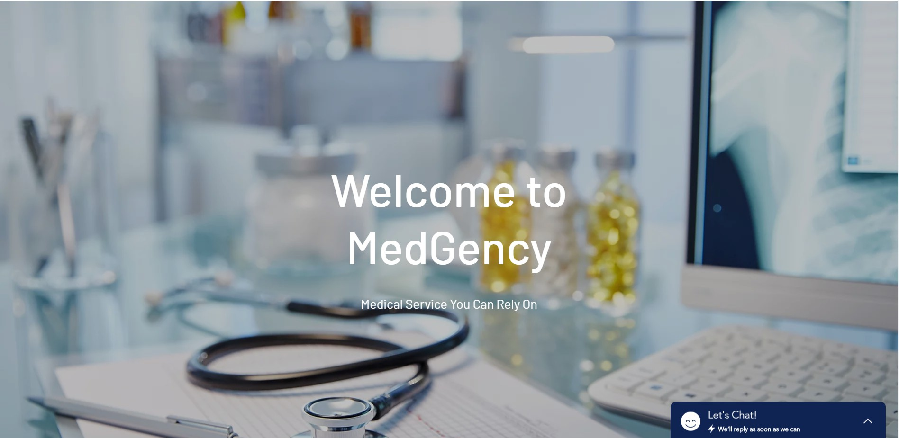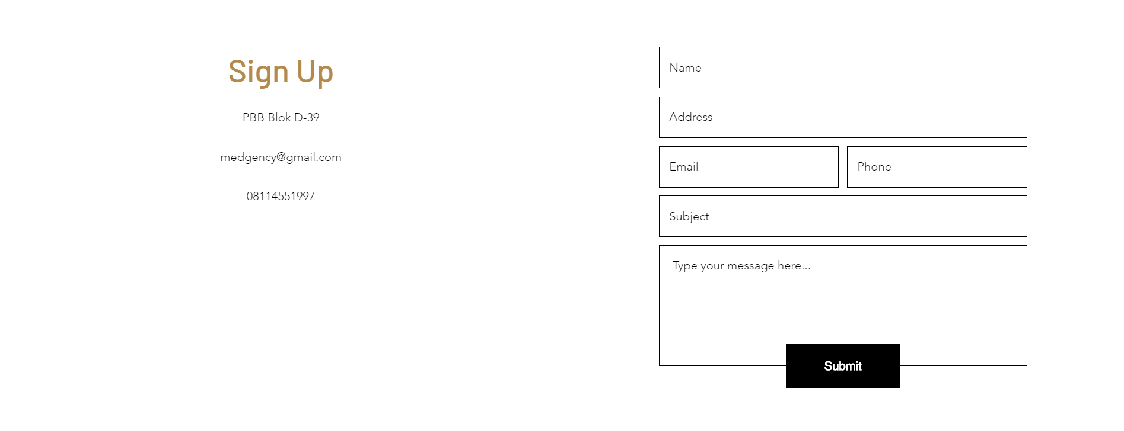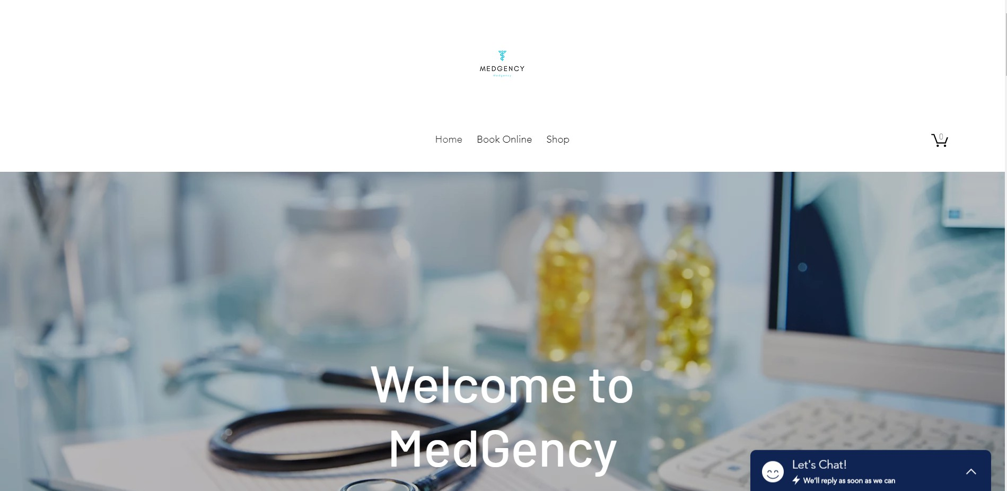

## Hardware Interfaces

Medgency adalah aplikasi yang berbasis dengan web sehingga spesifikasi hardware yang dibutuhkan tidak lah terlalu tinggi

PC:

* OS: Windows 2000/ XP/ Windows 7 / XP 64-bit / Vista 64-bit/ Windows 7 64-bit/ WIndows 8 / Windows 8 64-bit / Windows 10/ WIndows 10 64-bit
* Processor: 266 MHz atau lebih cepat
* Screen Resolution: 1024 x 768 atau lebih resolusi lebih tinggi
* Memory: 1 GB RAM
* Internet: dibutuhkan

Phone:

* Android: 4.0 atau lebih
* IOS 4.0 atau lebih
* Processor: 266 MHz atau lebih cepat
* Screen Resolution: 1024 x 768 atau lebih resolusi lebih tinggi
* Memory: 1 GB RAM
* Internet: dibutuhkan

## Software Interfaces

Berikut adalah software yang dipakai untuk Medgency

|  |  |
| --- | --- |
| **Software used** | **Description** |
| Operating system | Sebaiknya user mengakses dengan Laptop atau komputer untuk User Interface yang lebih baik |
| Database | Untuk menyimpan data Mitra, Dokter, dan User menggunakan phpmyadmin |
| VSCode | Untuk implementasi kami menggunakan HTML, PHP, dan CSS |

## Communications Interfaces

Medgency mensupport segala macam browser yang tersedia, kami menggunakan form sederhana yang mudah dipahami bagi user yang belum terbiasa dengan teknologi agar proses pembookingan menjadi lebih mudah.Medgency ini dapat diakses melalui browser chrome, opera, dan explorer untuk personal computer. Sedangkan untuk mobile phone dapat diakses melalui browser opera dan safari.

# System Features

4.1 Description and Priority

Medgency menyediakan layanan yaitu menghubungkan user dengan mitra untuk melakukan reservasi untuk check up, tentu saja dari sistem ini membantu untuk orang mempermudah melakukan reservasi, yang dimana user bisa memilih Dokter yang ada di mitra tersebut lalu tinggal memantau nomor antrian dari web Medgency. Ini adalah prioritas kami, dengen mempermudah buat reservasi, pasien tidak perlu datang terburu-buru untuk reservasi.

4.2 Stimulus/Response Sequences

Pertama -tama user diharuskan untuk melakukan registrasi, kemudian sistem akan menampilkan menu registrasi. User diminta untuk memasukkan data - data seperti nama, alamat, email, jenis kelamin, no telepon, username, password, dan tanggal lahir. Kemudian setelah selesai user akan diarahkan menuju menu login. Sistem menampilkan menu login dan user diminta untuk memasukkan username dan password dan selanjutnya sistem akan menampilkan tampilan utama dari software medgency.

Jika user hendak melakukan booking user dapat memilih menu booking dan sistem akan menampilkan menu booking. Setelah itu user dapat memilih rumah sakit, dokter, dan waktu untuk berobat. Lalu user diminta untuk mengisi keluhan, tinggi badan, dan berat badan dari user, setelah itu sistem akan menampilkan harga dari reservasi yang dibuat, dan user diminta untuk melakukan pembayaran sebesar 10% dari total biaya yang ada.

Sistem akan menampilkan menu pembayaran, dan user dapat memilih metode pembayaran yang ada. Setelah selesai melakukan pembayaran user akan mendapat invoice dari sistem berupa pemberitahuan mengenai kode booking dan data booking.

Setelah membayar uang muka user sudah dapat dilayani oleh mitra jika datang ke tempat janji temu diadakan dan menunjukan bukti pembayaran dp ke bagian customer service. Sisa uang transaksi yang belum terbayarkan dapat dibayar setelah janji temu berakhir

4.3 Functional Requirements

- User dapat melakukan registrasi

- User dapat melakukan login

- User dapat melakukan edit profile

- User dapat melakukan booking

- User dapat melakukan pembayaran

- User mendapatkan invoice

- User dapat melihat riwayat transaksi

- User dapat mencari mitra

- Mitra dapat mengetahui data user yang membooking

- Mitra dapat melihat riwayat transaksi

- Mitra dapat menghapus pembookingan

- Mitra dapat menambah dan menghapus dokter

4.4 Use case and Class Object

* Class Object

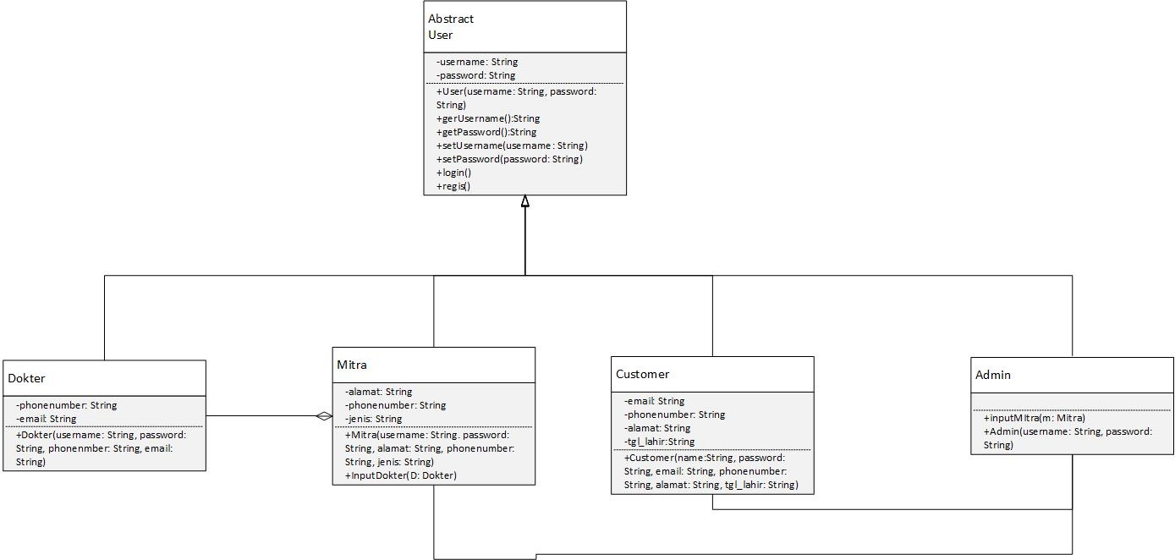

* Use case

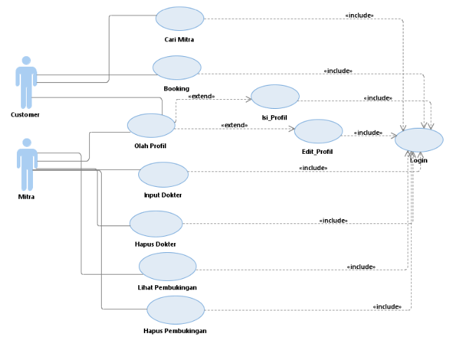

* Use Case Scenario

Use Case : Booking

Actor : Customer

Precondition : Customer telah login ke system,

Postcondition : Customer telah membooking dokter yang merupakan bagian dari mitra

Description : Customer akan melakukan pembookingan

|  |  |
| --- | --- |
| Actor | System |
|  | 1. System menampilkan menu system |
| 1. Customer memilih icon menu booking pada system |  |
|  | 1. System menampilkan mitra yang tersedia |
| 1. Customer memilih mitra |  |
|  | 1. System menampilkan dokter yang tersedia |
| 1. Customer memilih dokter |  |
|  | 1. System menampilkan data pembookingan |
|  | 1. System kode pembayaran DP |
| 1. Customer melakukan pembayaran DP |  |
|  | 1. System menampilkan kode booking |

Use Case : hapus pembookingan

Actor : Mitra

Precondition : Actor telah login ke system, ada data pembookingan

Postcondition : Actor telah hapus booking dari database

Description : Actor akan melakukan hapus booking dari database

|  |  |
| --- | --- |
| Actor | System |
|  | 1. System menampilkan menu |
| 2. Actor memilih icon menu hapus booking pada system |  |
|  | 3. System menampilkan table booking |
| 4. Actor memilih data pembookingan yang akan di delete |  |
| 5. Actor mengisi alas an pembatalan booking, dan mengsubmit |  |
|  | 6. System menghapus data booking dari database |

Use Case : Olah Profil

Actor : Customer, Mitra

Precondition : Actor telah login ke sistem

Postcondition : Actor telah edit profile

Description : Actor akan melakukan update profil

|  |  |
| --- | --- |
| Actor | System |
|  | 1. System menampilkan menu |
| 1. Actor memilih icon menu Update Profil pada system |  |
|  | 1. System menampilkan data Profil |
| 1. Actor mengedit data profil |  |
| 1. Actor mengupdate profil |  |
|  | 1. System mengupdate data profil ke database |
|  | 1. System menampilkan kode booking |

Use Case : input dokter

Actor : Mitra

Precondition : Actor telah login ke sistem

Postcondition : Actor telah input dokter ke database

Description : Actor akan melakukan input dokter ke database

|  |  |
| --- | --- |
| Actor | System |
|  | 1. System menampilkan menu |
| 1. Actor memilih icon menu input dokter pada system |  |
|  | 1. System menampilkan table data dokter |
| 1. Actor mengisi data dokter |  |
| 1. Actor menginput data dokter |  |
|  | 1. System menginput data dokter ke database |

Use Case : hapus dokter

Actor : Mitra

Precondition : Actor telah login ke sistem

Postcondition : Actor telah hapus dokter ke database

Description : Actor akan melakukan hapus dokter ke database

|  |  |
| --- | --- |
| Actor | System |
|  | 1. System menampilkan menu |
| 1. Actor memilih icon menu hapus dokter pada system |  |
|  | 1. System nama dokter yang akan dihapus |
| 1. Actor memilih nama dokter yang akan dihapus |  |
|  | 1. System menghapus data dokter dari database |

Use Case : hapus pembookingan

Actor : Mitra

Precondition : Actor telah login ke system, ada data pembookingan

Postcondition : Actor telah hapus booking dari database

Description : Actor akan melakukan hapus booking dari database

|  |  |
| --- | --- |
| Actor | System |
|  | 1. System menampilkan menu |
| 2. Actor memilih icon menu hapus booking pada system |  |
|  | 3. System menampilkan table booking |
| 4. Actor memilih data pembookingan yang akan di delete |  |
| 5. Actor mengisi alas an pembatalan booking, dan mengsubmit |  |
|  | 6. System menghapus data booking dari database |

Use Case : Lihat Pembookingan

Actor : Mitra

Precondition : Actor telah login ke system, ada data pembookingan

Postcondition : Actor dapat melihat data booking dari database

Description : Actor ingin melihat informasi pembookingan

|  |  |
| --- | --- |
| Actor | System |
|  | 1. System menampilkan menu |
|  | 2. System menampilkan table booking |

# Other Nonfunctional Requirements

## Performance Requirements

Software yang kami buat dapat diakses melalui web, dan user harus terhubung dengan jaringan internet agar dapat menggunakan software kami.

* dapat diakses lebih dari 1000 user dalam satu waktu
* waktu dalam menload web page kami hanya kurang dari 5 detik
* pergantian page minimal dapat di load dalam waktu kurang dari 5 detik
* foto dari mitra yang kami tampilkan

## Safety Requirements

Karena kami menggunakan mySql sebagai database kami yang dimana dari mySql memiliki keunggulan yaitu dapat merecovery data yang sudah ada sebelumnya apabila terjadi masalah pada database.

## Security Requirements

Dari kami sendiri menjamin keamanan dari data user, dikarenakan dari mySql sendiri memiliki keunggulan yakni Restricting Unauthorized Access, yakni dapat mengatur siapa saja yang dapat mengakses ke dalam database kami

## Software Quality Attributes

Software yang kami buat ini berbasis web, sehingga dapat diakses baik menggunakan mobile phone maupun melalui pc. User dapat mengakses dalam waktu 24 jam tentunya hal ini sangat membantu apabila ada user yang hendak berobat pada tengah malam, user dapat mencari rumah sakit mana yang menyediakan layanan pada jam yang dibutuhkan tersebut. Dan dari software kami sendiri menggunakan tampilan yang mudah dimengerti dan digunakan oleh pengguna.

## Business Rules

* Seluruh user wajib melakukan registrasi sebelum ketika pertama kali menggunakan software kami kecuali admin
* Admin dapat melihat data user, mitra, dokter
* Admin menginput mitra
* Mitra menginput dokter
* Customer hanya dapat memilih jadwal dokter yang tersedia dan tidak di booking oleh user lain
* setelah user melakukan pembookingan maka user akan menerima kode transaksi untuk membayar uang muka dari janji temu yang telah diproses oleh sistem. Sisa uang yang belum terbayarkan dapat di bayar setelah janji temu berakhir
* mitra yang kami terima hanya rumah sakit, klinik, dokter praktek

# Tugas #1 (Personal) SKPL Sebelumnya

Jelaskan apakah perangkat lunak yang digambarkan dalam SKPL anda:

* 1. Dapat dikategorikan sebagai sistem cerdas.

Jawab : Pada saat ini aplikasi kami belum terdapat sistem cerdasnya.

1. Dan jika belum termasuk sistem cerdas, adakah peluang untuk menjadikannya sistem cerdas?

Jawab : Ada peluang, kami bisa menambahkan berupa sistem rekomendasi untuk user, berdasarkan history booking user